Первая помощь - не навреди!

Вызов скорой помощи
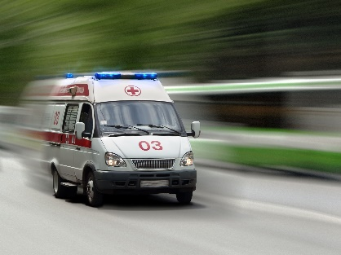
- С городского телефона по номеру 03 и 103
С мобильного телефона 103 и 112:

- Сообщаем информацию о пострадавшем:
- коротко: что случилось, какая помощь требуется;
- номер телефона, с которого звоните;
- адрес, где находится больной (если помощь нужна человеку на улице укажите четкие ориентиры; если вызов в квартиру — укажите место ближайшего заезда к дому, номер подъезда, этажа, кодового замка);
- фамилию, имя, отчество (если известно);
- дату рождения (если известно) или возраст пациента;
- вашу фамилию.

СЕРДЕЧНО-ЛЕГОЧНАЯ РЕАНИМАЦИЯ
Первая помощь заключается в следующем:
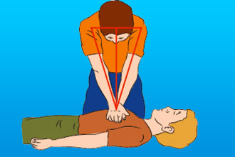
- Вызвать экстренные службы
- Пострадавшего уложить на твердую поверхность
- Проверить сознание
- Проверить дыхание
- Освободить грудную клетку от одежды, расстегнуть ремень
- Осуществить 30 компрессий
- Освободить полость рта от рвотных масс и инородных тел (с помощью салфетки)
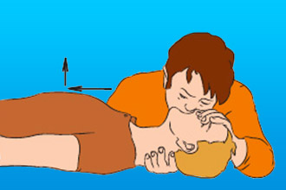
- Осуществить 2 вдоха
- Повторять цикл
- Через 5 циклов проверить дыхание
- Продолжать СЛР пока не приедет скорая или не появится самостоятельное дыхание
- Проверить сознание

Ожог
Ожог первой степени — например, обожженная солнцем кожа
Помощь при ожоге 1-й степени:
- Травмированный участок кожи необходимо подержать под холодной проточной водой в течение 10-12 минут.
- Чтобы ускорить процесс восстановления кожного покрова, можно подобрать противоожоговые мазь, крем или гель.
Вторая степень — более тяжёлая форма ожога, чем первая, но относящаяся к поверхностным ожогам.
Помощь при ожоге 2-й степени
- Охладить пораженное место с помощью холодной проточной воды (10-12 минут).
- Если образовались волдыри, то необходимо обратиться к специалисту — вскрывать волдыри при ожоге самостоятельно нельзя, т. к. есть риск занести инфекцию.
- Для ускорения восстановления можно использовать противоожоговые препараты.
- Ожог третьей степени — относится к глубинным ожогам и характеризуется сильными повреждениями не только внешнего, но и внутреннего слоя кожи, возникает при прямом контакте с огнём, химическими веществами, раскаленным металлом и др
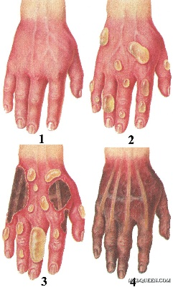
Помощь при ожоге 3-й степени:
- Прекратить контакт с поражающим фактором
- Вызвать скорую помощь
- До приезда скорой помощи:
- обеспечить пострадавшему приток свежего воздуха,
- прикрыть место ожога стерильной салфеткой или тканью,
- следить за пульсом и общим состоянием человека
- не оставлять пострадавшего одного до прибытия врачей.
Ожог четвертой степени — относится к глубинным ожогам, классифицируется как самая тяжелая степень. Помимо кожного покрова, может затрагивать мышцы, связки, нервы, и кости.
Помощь при ожоге 4-й степени:
- Изолировать пострадавшего от источника поражения,
- Вызвать скорую помощь,
Кровотечение

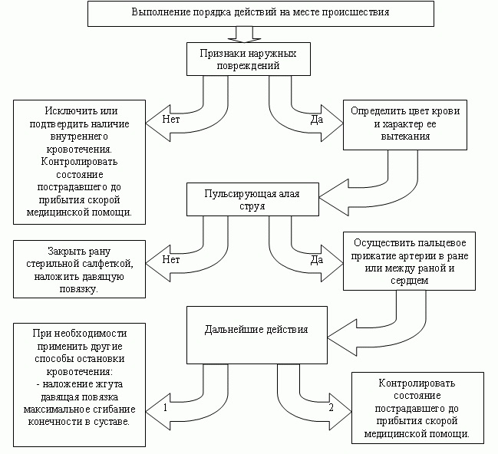

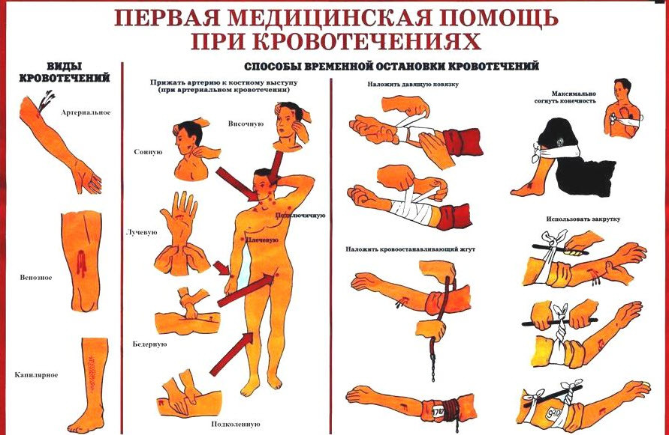
Общие правила наложении кровеостанавливающей жгут-конструкции таковы:
- Кровеостанавливающая процедура такого типа проводится только при артериальном кровотечении
- Положение поврежденной артерии может быть разным, но жгут всегда накладывается между этим местом и сердцем
- Между жгутом и телом должна быть прослойка. Если там нет одежды, под жгут нужно подложить кусок ткани или бинт
- Над жгутом ничего быть не должно. Медики должны сразу же увидеть его
- Пережимать артерию жгутом можно не более чем на полчаса. Под него кладут бумажку с обозначением времени наложения. Если сделать такую нет возможности, это время пишут кровью пострадавшего прямо у него на теле
- Если за полчаса медики не прибыли, жгут ослабляют (на 10-15 минут), в это время проводят кровеостанавливающие процедуры другого рода. После жгут вновь затягивают

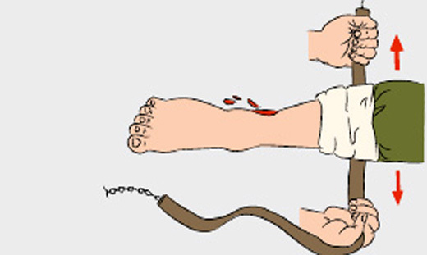
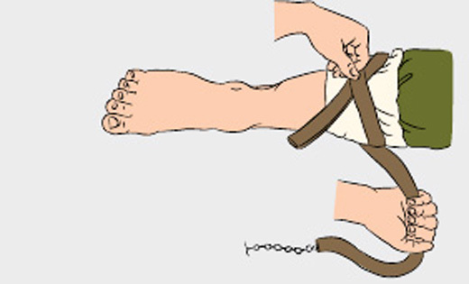
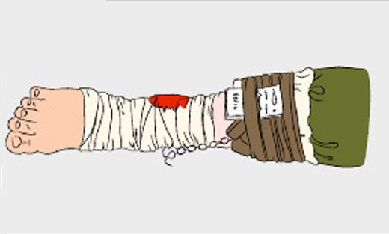

Перелом – повреждение кости с нарушением ее целостности. Травматические переломы разделяют на открытые (есть повреждения кожи в зоне перелома) и закрытые (кожный покров не нарушен).
Первая помощь при закрытом переломе
  - Вызвать скорую помощь
  - Обеспечить неподвижность поврежденной конечности
  - На предполагаемую зону перелома положить что-нибудь холодное.
  - Пострадавшему можно дать выпить горячий чай или обезболивающее средство.
  - Если транспортировать пострадавшего самостоятельно, то предварительно необходимо наложить шину из любых подручных материалов (доски, лыжи, палки, прутья, зонты).
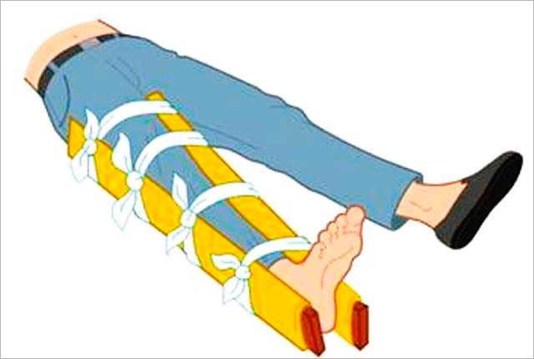
Любые два твердых предмета прикладывают к конечности с противоположных сторон поверх одежды и надежно, но не туго (чтобы не нарушать кровообращение) фиксируются бинтом или другими подходящими подручными материалами (ремень, лента, веревка).
Фиксировать надо два сустава - выше и ниже места перелома. Например, при переломе голени фиксируются голеностопный и коленный суставы, а при переломе бедра – все суставы ноги.
Если под рукой совсем ничего не оказалось, то поврежденную конечность следует прибинтовать к здоровой (руку - к туловищу, ногу – ко второй ноге).
Первая помощь при открытом переломе
Открытый перелом опаснее закрытого, так как есть возможность инфицирования отломков.
- Если есть кровотечение, его надо остановить.
- Наложить шину, также, как и в случае закрытого перелома, но избегая места, где выступают наружу костные обломки.
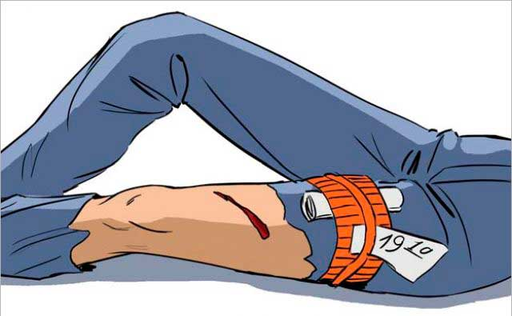
Обморожение
Обморожение I степени (наиболее лёгкое) обычно наступает при непродолжительном воздействии холода.
Обморожение II степени возникает при более продолжительном воздействии холода. Характерный признак – образование пузырей, наполненных прозрачным содержимым.
Обморожение III степени Образующиеся в начальном периоде пузыри наполнены кровянистым содержимым, дно их сине-багровое, нечувствительное к раздражениям.
Обморожение IV степени возникает при длительном воздействии холода, снижение температуры в тканях при нём наибольшее. Омертвевают все слои мягких тканей, нередко поражаются кости и суставы. 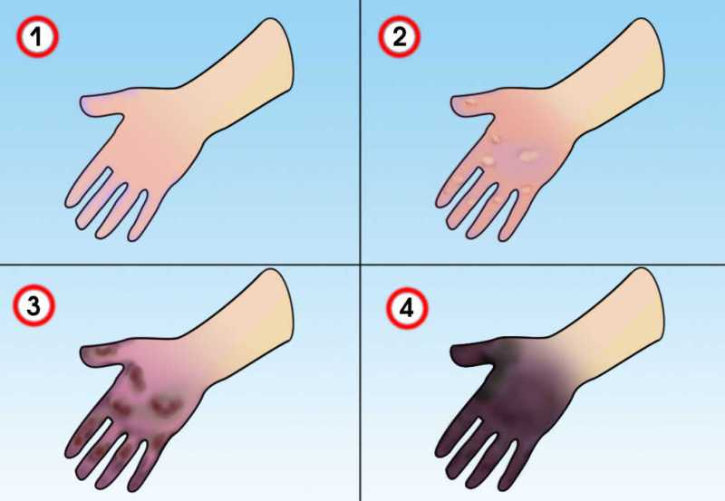

Первая помощь состоит в прекращении охлаждения, согревании конечности, восстановления кровообращения в поражённых холодом тканях и предупреждения развития инфекции.
- Доставить пострадавшего в ближайшее тёплое помещение
- Снять промёрзшую обувь, носки, перчатки.
- Одновременно с проведением мероприятий первой помощи необходимо срочно вызвать скорую помощь.
При обморожении I степени охлаждённые участки следует согреть до покраснения тёплыми руками, дыханием, а затем наложить ватно-марлевую повязку.
При обморожении II-IV наложить на поражённую поверхность теплоизолирующую повязку (слой марли, толстый слой ваты, вновь слой марли, а сверху клеёнку или прорезиненную ткань). Поражённые конечности фиксируют с помощью подручных средств (дощечка, кусок фанеры, плотный картон), накладывая и прибинтовывая их поверх повязки.
Пострадавшим дают горячее питьё, горячую пищу.

Укусы
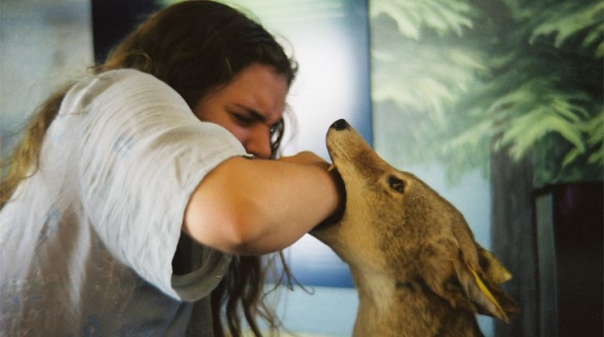
- Колотые раны. Возникают при проникновении глубоко в ткани клыков собаки.
- Рваные раны. Обширные поверхностные травмы, разрывы кожи и мышц, сопровождаются обильным кровотечением. От таких укусов часто остаются заметные рубцы.
Первая помощь при укусе животного
- При наличии кровотечения не спешите останавливать кровь. Если из слюны собаки попали патогенные микроорганизмы, с выходящей кровью организм легко избавится от них.
- После укуса промойте рану теплой водой и проведите обработку травмы антисептиком.
- Область вокруг раны обработайте йодом, спиртом или зеленкой.
- На рану наложите повязку из марли.
- Человеку, которого укусила собака, можно принять успокоительное и обезболивающее.
- Если вы заподозрили повреждение кости, сделайте все возможное, чтобы обездвижить конечность.
- Вызовите скорую помощь.
Первая помощь при укусе клеща.
- Первое, что необходимо сделать, это извлечь клеща. Можно воспользоваться медицинским пинцетом.
- Насекомое необходимо постараться захватить ближе к голове, извлекать медленно, тянуть перпендикулярно коже, делая при этом покачивающие или слегка вращающие (вывинчивающие) движения.
- Извлеченного клеща необходимо поместить в небольшую стеклянную емкость с водой, снабженную плотно закрывающейся крышкой, для того, чтобы отнести клеща на анализ.
- После того как насекомое удалось вынуть полностью, ранку промывают водой с мылом, затем обрабатывают антисептиком.
- Внимание! Вопреки нередко описываемым так называемым народным методам, нельзя капать на клеща маслом, спиртом или любой другой жидкостью, а также прижигать его с тем, чтобы у него нарушилось дыхание, и он самостоятельно отпал.
Обморок
Первая помощь:

